Документация по разработке

WinchCtrlSystem V04.7

Бут 28.03.2018 19:47:00

Содержание
1 Введение 5
2 Структура программного обеспечения ЭБУ 6
2.1 Среда разработки и целевая система 6
2.2 Структура программного обеспечения и поток программ 6
2.3 Структуры, переменные и константы 8
3 Основная программа и задачи в деталях 10
3.1 Основная программа PLC_PRG 10
3.2 Основная задача Callback_MainTask_PRG 11
3.2.1 Основной строительный блок задачи Init 11
3.2.2 Основной строительный блок задачиВходные данные 11
3.2.3 Основной строительный блок задачиСтартлок 11
3.2.4 Основной строительный блок задачиДиагностика 11
3.2.5 Основной строительный блок задачи _Outputs 11
3.2.6 Основной строительный блок задачи _Errorhandling 11
3.2.7 Основной строительный блок задачи _Run 12
3.2.8 Основной строительный блок задачи _CAN 12
4 Практическое использование блока управления 13
4.1 Введение в практическое использование 13
4.2 Циклические действия 14
4.2.1 Аварийный стоп-выключатель 14
4.2.2 Активация питания на выходы мощности 15
4.2.3 Гидравлический мониторинг 16
4.2.4 Свободная лебёдка 18
4.2.5 Оценка глубины и определение скорости 19
4.2.6 Управление гидравлическим приводом 20
4.2.7 Сигнал 22
4.2.8 Прокладка тросов и верёвок — вертикальное перемещение 23
4.2.9 Прокладка тросов и верёвок — управление ручным горизонтальным перемещением 26
4.2.10 Прокладка кабелей и кабелей — автоматическое управление Горизонтальное движение 27
4.2.11 Направляющая троса и верёвки — выходы горизонтального движения 28
4.2.12 Переключение передач 29
4.2.13 Управление лебёдкой 30
4.2.14 Тормоз лебедки 35
4.2.15 Фривил 37
4.2.16 Управление насосом 39
4.2.17 Запись работы системы лебёдки 43
4.3 Диагностика и сигнализация ошибок 44
4.3.1 Сигнализация ошибок 44
5 Коммуникация CAN 45
5.1 Дифференциация интерфейсов 45
5.2 CAN к программному обеспечению управления "Лебёдка Контроль“ 46
5.2.1 Физические основы 46
5.2.2 Матрица связи 46
5.2.3 Контент CAN Telegram 47
5.3 Модули CAN в MIO 56
5.3.1 Физические основы 56
5.3.2 Матрица связи 56
5.3.3 Контент CAN Telegram 57
5.4 Vehicle CAN 60
5.4.1 Физические основы 60
5.4.2 Контент CAN Telegram 60
6 Обзоры 61
6.1 Входы ЭБУ 61
Выходы ЭБУ 6.2 61
6.3 Параметры ЭБУ 61
6.4 Переменные процесса ЭБУ 61

Список иллюстраций
Рисунок 1: Последовательность программ 6
Рисунок 2 — Входы и выходы вертикального управления кабелем 24
Рисунок 3: Как работает модуль рампы 31
Рисунок 4: Выбор входного сигнала 32
Рисунок 5: Формирование внутреннего сигнала управления и направления 32
Рисунок 6: Отпускание тормоза лебёдки 36
Рисунок 7: Пример управления насосом 40

1 Введение
Эта документация служит для объяснения структуры программного обеспечения системы управления лебёдками, которое в настоящее время эксплуатируется компанией Geo Sys на блоках управления RC12-10/30 .
Из-за ограничений по времени здесь приведены основные знания для понимания используемого программного обеспечения. Это означает, что здесь документируется не каждая отдельная линия программного обеспечения, а её структура и работа различных программных модулей. Кроме того, объясняется влияние различных параметров на функционирование.
Полные характеристики входов и выходов блока управления можно найти в аппаратной документации производителя. В этой документации рассматриваются только свойства, относящиеся к соответствующей функции.

2 Структура программного обеспечения ЭБУ

2.1 Среда разработки и целевая система
Программное обеспечение служит средой разработки
Дизайн Bosch-Rexroth BODAS 3.0.*

Система заданных целей выглядит
RC12-10 30 FLASH V1.1

2.2 Структура программного обеспечения и поток программ
Следующий рисунок графически показывает логическую структуру программного обеспечения.
Рисунок 1: Последовательность программ

Входной пункт — это PLC_PRG программы. PLC_PRG запускается только один раз и не может взять на себя циклические процессы. Поэтому он используется только для инициализации программного обеспечения.
После истечения PLC_PRG зарегистрированные задачи начинаются. Поскольку существует только Callback_MainTask_PRG задачи , только она выполняется циклически.
Callback_MainTask_PRG сам по себе структурирован как программа на языке последовательностей. Каждый раз, когда выполняется эта задача, сначала вызывается обязательный блок init. Поскольку это не имеет содержания, оно также не имеет дополнительного смысла.
Затем выполняются строительные блоки _Inputs, _Start, _Diagnose, _Outputs и _Errorhandling . После этого уровня строительный блок выполняется _Run выполнение условий запуска или выполнения.
Ещё одним элементом структуры программы являются глобальные переменные. Они обозначают глобально доступные элементы и, если реализованы как постоянные, то базовые или фиксированные настройки.

2.3 Структуры, переменные и константы
Для облегчения чтения исходного кода по схеме присваиваются обозначения структур, переменных и констант.
В следующей таблице перечислены используемые элементы меток:
Структура | Описание
ЭМ | Коллекция флагов ошибок
I | Входные значения определяются по входным сигналам для внутренней обработки
IL | Связи между функциональными модулями в программе. Они всегда глобальны из-за своей цели.
IO_CH | Коллекция входных и выходных каналов, используемых блоком управления
O | Внутренне предоставляемые выходные значения, готовые к преобразованию в выходные сигналы
P | Набор функциональных параметров, управляющих поведением приложения

Префикс | Тип | Описание
GLB_CNST | Глобальная постоянная | Общие глобальные константы
GLB_CNST_P | Глобальная постоянная | Глобальные константы, используемые для базовой инициализации параметризируемых величин

Суффикс | Описание
_AIC | элемент структуры IO_CH; Относится к аналоговому входу, входной сигнал которого используется внутри как значение тока
_AID | элемент структуры IO_CH; Относится к аналоговому входу, входной сигнал которого используется внутри как цифровое значение
_AIT | элемент структуры IO_CH; Относится к аналоговому входу, входной сигнал которого используется внутри как температурное значение
_AOV | элемент структуры IO_CH; Обозначает аналоговый выход напряжения
_DI | элемент структуры IO_CH; Относится к цифровому входу
_DOH | элемент структуры IO_CH; Относится к цифровому выходу с высокой стороной
_DOL | элемент структуры IO_CH; Относится к цифровому выходу с низким участком
_O | Элемент структуры ERR, который относится к выходному порту
_PHASE | элемент структуры IO_CH; Обозначает фазовый вход
_POH | элемент структуры IO_CH; Относится к высокостороннему PWM-выходу
_POL | элемент структуры IO_CH; Относится к выходу PWM с низкой стороны

3 Основная программа и задачи в деталях

3.1 Основная программа PLC_PRG
Основная PLC_PRG программы — это точка входа в программное обеспечение после включения ЭБУ. Здесь проводится базовая инициализация программного обеспечения и настройка аппаратного обеспечения.
Здесь также проводится аппаратная идентификация, обеспечивающая совместимость программного и аппаратного обеспечения.
Следующие поддействия основной программы выполняются последовательно. Порядок сбора совпадает с порядком исполнения.

PLC_initDiagCAN (в настоящее время не активен, потому что используются настройки по умолчанию)
Инициализация диагностического интерфейса.

PLC_cfgParameter
Применение и настройка параметров после запуска ЭБУ.

PLC_cfgInputs
Конфигурация входов, используемых блоком управления.

PLC_cfgOutputs
Конфигурация выходов, используемых блоком управления.

PLC_regTasks
Зарегистрируйте задачи использования. Пока это всего Callback_MainTask_PRG. Кроме того, здесь активируется наблюдательный орган мониторинга задач.

3.2 Основная задача Callback_MainTask_PRG
Callback_MainTask_PRG содержит процедуры, которые должны выполняться циклически после запуска ЭБУ и запуска основной программы PLC_PRG.
Длительность цикла определяется в PLC_regTasks глобальной переменной GLB_CNST_MAINTASK_CLK .

3.2.1 Основной строительный блок задачи Init
Init блок обязателен, но не содержит содержания и, следовательно, не имеет функции.

3.2.2 Входы основного строительного блока задачи
Модуль _Inputs фиксирует состояние всех используемых входов ЭБУ, оценивает входные сигналы и назначает соответствующий результат соответствующим внутренним переменным.

3.2.3 Блок основной задачи _Startlock
Модуль _Start проверяет начальные условия, которые должны быть выполнены для выполнения _Run блока .

3.2.4 Основной модуль задачи _Диагностика
Модуль _Diagnosis используется для передачи значений переменных процесса в диагностический модуль. Значения можно просматривать и использовать с помощью программного обеспечения BODAS-Service.
Кроме того, в этом модуле активируется наблюдатель для мониторинга задач.

3.2.5 Основной строительный блок задачи _Outputs
Модуль _Outputs преобразует внутренние значения выхода в соответствующие выходные сигналы и выводит их через выходные порта ЭБУ.

3.2.6 Основной строительный блок задачи _Errorhandling
Модуль _Errorhandling собирает флаги ошибок, записанные различными модулями программы, и, при необходимости, устанавливает сигнализацию ошибок блока управления.

3.2.7 Основной строительный блок задачи _Run
_Run включает призывы к практическим действиям. Они обрабатываются один за другим в течение _Run. В 4.2 описываются отдельные действия.

3.2.8 Основной строительный блок задачи _CAN
_CAN обеспечивает циклическую передачу CAN-сообщений. Реакции на команды CAN от управляющего программного обеспечения обрабатываются соответствующими программами обратного вызова.

4 Практическое использование блока управления

4.1 Введение в практическое использование
В этом смысле практическое использование означает истинное назначение блока управления. В этой главе рассматриваются отдельные функциональные модули, их входы и выходы, а также возможность влияния на них через параметры.
Особенности программирования игнорируются.
Программы, работающие циклически, вызываются одна за другой в рамках _Run строительного блока MainTaskPRG.

4.2 Циклические действия

4.2.1 Аварийный стоп-выключатель

PRG: Run_EMCY

Функция аварийного выключателя реагирует на состояние аварийного выключателя и устанавливает внутренний флаг, чтобы другие функциональные модули были информированы о состоянии аварийного выключателя.
Сигналы «hardware inhibit» и цифровое входное состояние используются здесь избыточно. Функция «Software Inhibit» не используется, даже если предназначенный входный порт используется в качестве цифрового входа.
Если хотя бы один из двух входов сигнализировал на нажатие аварийного стоп-выключателя, предполагается, что нажата аварийная остановка.
В случае «hardware inhibit» выходы мощности отключаются при нажатии аварийного выключателя на аппаратной стороне, и программное обеспечение не может вмешаться. Это важная функция для приложений, связанных с безопасностью, поскольку даже ошибки ПО не могут предотвратить отключение.
Если же только цифровой выход, занимаемый аварийным выключателем, сигнализирует о нажатом аварийном выключателе, то эта процедура также отключает выходы мощности.
Внутренний флаг, установленный этой функцией, имеет состояние H, когда аварийный выключатель не нажат, и L, когда нажат аварийный выключатель.

Функциональные ограничения
-

4.2.2 Активация питания на выходы мощности

PRG: Run_OutPowerSupply

Эта функция активирует источник питания на выходы мощности. Когда блок управления включается или после активации аварийного выключателя, питание всех выходов блока управления отключается.
Всякий раз, когда аварийный выключатель не активирован, эта функция пытается активировать источник питания к выходам питания. Эти попытки активации всегда выполняются при каждом выполнении задачи, пока блок питания неактивен.

Функциональные ограничения
В следующей таблице перечислены функциональные ограничения, причины сигнализации ошибок и их причины.
Функциональные ограничения | Возможная причина | Сигнал ошибки
Выходы остаются без энергии | Нажата кнопка аварийной остановки (см. 4.2.1) | -

4.2.3 Гидравлический мониторинг

PRG: Run_HydraulicMonitoring

Гидравлическая доступность
Некоторые части этого описания сильно связаны с использованием гидравлической лебёдки на шасси грузовика, где гидравлический насос приводится в движение за счёт отбора мощности. Однако описанные здесь сигналы также могут быть разумно генерированы другими актуаторами, учитывая их эффекты.
Гидравлика контролируется с помощью сигнала переключателя давления. Если на входе есть сигнал H, гидравлика считается активной, иначе неактивной.
В целом, к этому входному сигналу следует подключать сигнал H, как только можно предположить, что гидравлическая система находится в рабочем состоянии, поскольку различные другие функции зависят от состояния гидравлической системы и блокируются при неактивной гидравлике.
Чтобы гарантировать, что короткие, некритические колебания давления при включении гидравлических потребителей не приводят к мгновенной блокировке зависимых функций, была установлена функция отскока. Время отскока можно параметризировать через BODAS-Service.
Чтобы не сталкиваться с дорогими поломками системы из-за неисправного переключателя давления, например, сигналы «двигатель включён» и «отбор мощности включено» избыточно оцениваются на кнопке давления.
В результате гидравлика считается доступной, когда гидравлическое давление подаётся на переключатель давления или когда приводной двигатель включён и одновременно включается выход Nebana.

Измерение давления
Текущее рабочее давление гидравлической системы фиксируется датчиком давления 0,20 мА и преобразуется в бар. Результат необходим для ограничения энергопотребления системы (раздел 4.2.16).
Аналогично оценивается внешний датчик давления. Содержащееся значение передаётся только через шину CAN и не влияет на поведение описанного здесь управления.

Датчик температуры
Обнаружение температуры интегрировано. Значение передаётся через шину CAN.

Функциональные ограничения
-

4.2.4 Свободная лебёдка

PRG: Run_WinchClear

Эти функции отвечают за возможность перемещения лебёдки.
Это не следует путать с функцией аварийного остановки, которая доминирует во всех активных функциях.
При подаче внешнего H-управляющего сигнала лебёдка освобождается, а при подаче L-управляющего сигнала лебёдка, если она работает, останавливается и блокируется до повторного применения H-сигнала.
Это позволяет отпускать и блокировать лебёдку с помощью внешнего регулятора. Однако этот сигнал не подходит для критически важных для безопасности, так как работает только под управлением программного обеспечения. Функция аварийного остановки предпочтительнее для этого.
Для аварийной эксплуатации в этой функции реализуется вторая возможность. Если сигнал H-образа никогда не подаётся на вход управления для сброса лебёдки после запуска блока управления, система лебёдки отключается навсегда. Только при одном применении H-сигнала на короткое время функция ведёт себя так, как описано выше. Длительность импульса сигнала H должна быть не менее равной длительности цикла блока управления (GLB_CNST_MAINTASK_CLK).
В итоге, это означает, что блок управления автоматически переходит в аварийный режим после запуска и переходит в нормальную работу только после одного сигнала через вход отпуска. Таким образом, возможно неисправную внешнюю систему управления можно удобно обойти.

Функциональные ограничения
-

4.2.5 Оценка глубины и определение скорости

PRG: Run_Depth

Глубина оценивается с учётом текущего направления движения и текущей скорости троса или верёвки. Направление движения определяется по фазовому смещению двух сигналов глубины (прямоугольный сигнал push-pull). Направление движения можно логически изменить с помощью параметров сервиса BODAS.
Скорость записывается как длительность периода сигнала импульса глубины.

Функциональные ограничения
-

4.2.6 Управление гидравлическим приводом

PRG: Run_Engine

Привод гидравлического управления можно контролировать с помощью этой функции. Это позволяет запускать и останавливать привод, а также управлять его скоростью.
Четыре управляющих сигнала для запуска, остановки, увеличения скорости и снижения скорости подаются через внешние соединения.
Кроме того, состояние приводного двигателя, независимо от того, активен он или нет, фиксируется другим входом.
Запуск привода: Если на вход для запуска привода подаётся сигнал H, выход переключается для запуска привода. Эта функция недоступна, если вход мотора привода сигнализирует, что диск уже работает, или если одновременно на входе подаётся сигнал H, чтобы остановить устройство.
Остановка диска: Пока на вход подаётся сигнал H, чтобы остановить диск, выход переключается на остановку диска. Эта функция недоступна, если на входе для одновременного запуска привода присутствует сигнал H.
Увеличение скорости привода: Выход для увеличения скорости привода переключается, если на входе управления есть сигнал H, который повышает скорость. Эта функция недоступна, если на входе есть сигнал H, который одновременно снижает скорость, или если нет сигнала активности диска.
Снижение скорости привода: Выход для снижения скорости переключается, если на входе управления есть сигнал H, который снижает скорость. Эта функция недоступна, если на входе есть сигнал H, который одновременно увеличивает скорость.
Повышение и снижение скорости привода может зависеть от параметров через сервис BODAS . Это позволяет выводить выходные сигналы в виде импульсов или статического шума. Длительность импульса и паузы можно параметризировать.
Изменяя скорость импульсно-управляемым способом, можно реализовать пошаговое изменение скорости.

Функциональные ограничения
В следующей таблице перечислены функциональные ограничения, причины сигнализации ошибок и их причины.
Функциональные ограничения | Возможная причина | Сигнал ошибки
Несмотря на то, что входной сигнал подключён, выход не переключается для запуска привода | Аварийный запорный выключатель (см. 4.2.1) | -
Несмотря на то, что входной сигнал подключён, выход не переключается для запуска привода | На поражённом выходе происходит короткое замыкание.  (Чтобы повторно активировать выход, команда переключения должна исчезнуть на мгновение) | +
Несмотря на входной сигнал, выход не переключается, чтобы остановить диск | Аварийный запорный выключатель (см. 4.2.1) | -
Несмотря на входной сигнал, выход не переключается, чтобы остановить диск | На поражённом выходе происходит короткое замыкание.  (Чтобы повторно активировать выход, команда переключения должна исчезнуть на мгновение) | +
Несмотря на входной сигнал, выход не переключается для увеличения скорости привода | Аварийный запорный выключатель (см. 4.2.1) | -
Несмотря на входной сигнал, выход не переключается для увеличения скорости привода | На поражённом выходе происходит короткое замыкание.  (Чтобы повторно активировать выход, команда переключения должна исчезнуть на мгновение) | +
Несмотря на то, что входный сигнал подключён, выход не переключается, чтобы снизить скорость диска | Аварийный запорный выключатель (см. 4.2.1) | -
Несмотря на то, что входный сигнал подключён, выход не переключается, чтобы снизить скорость диска | На поражённом выходе происходит короткое замыкание.  (Чтобы повторно активировать выход, команда переключения должна исчезнуть на мгновение) | +
- | Открытая нагрузка на затронутом выходе  (Мониторинг не отключён по параметру) | +

4.2.7 Сигнал
ВНИМАНИЕ, ПОКА НЕ ПОЛНОСТЬЮ РЕАЛИЗОВАНО

PRG: Run_Signal

Сигнал здесь — это любой предупреждающий сигнал, например, гудок. Эта функция используется только для переключения выхода мощности в случае появления управляющего сигнала на входе. Тот факт, что это предупреждающий сигнал, связан только с определением.

Функциональные ограничения
В следующей таблице перечислены функциональные ограничения, причины сигнализации ошибок и их причины.
Функциональные ограничения | Возможная причина | Сигнал ошибки
Несмотря на то, что входный сигнал подключён, выход сигнала не переключается | Аварийный запорный выключатель (см. 4.2.1) | -
Несмотря на то, что входный сигнал подключён, выход сигнала не переключается | На поражённом выходе происходит короткое замыкание.  (Чтобы повторно активировать выход, команда переключения должна исчезнуть на мгновение) | +
- | Открытая нагрузка на затронутом выходе  (Мониторинг не отключён по параметру) | +

4.2.8 Прокладка тросов и верёвок — вертикальное перемещение

PRG: Run_Spooler_vert

Направляющая троса или верёвки (далее — направляющая троса) управляется вертикально этой функцией. Если направляющая троса выполнена в виде рычага, её можно перемещать вверх и вниз. Он также может быть оснащён функцией телескопического изображения. Удлинение телескопического рычага спроектировано так, чтобы с точки зрения управления оно соответствовало подъёму руки. Различие невозможно и не обязательно. Только втягивание требует активного вмешательства системы управления.

В следующем тексте этого раздела используются следующие термины:
ВМС: Управляющий вход для подъёма рычага управления кабелями
IDOWN: Управляющий вход для опускания рычага управления кабелем
ПВЕРТ: внутренняя вертикальная индикация положения
ПВЕРМАКС: Максимальное значение внутреннего вертикального положения
ПВЕРТМИН: Минимальное внутреннее вертикальное положение
PTRLVL: Уровень, с которого можно втянуть телескопический рычаг троса
QVERT: Выход для вертикального управления положением
QTR: Выход для втягивания телескопического рычага управления кабелем

Два управляющих сигнала на каждом входе блока управления используются для управления прокладкой кабеля вверх по IUP и вниз по IDOWN. Кроме того, в зависимости от сигналов управления и внутреннего положения управления, телескопический рычаг управления кабелем убирается.
Положение вертикального рычага управления кабелем внутренне оценивается в процентах. Увеличение и уменьшение значения положения PVERT, который, в свою очередь, непосредственно управляет выходным сигналом QVERT, осуществляется с помощью тактового счётчика. Подсчёт может быть установлен через сервис BODAS. Он напрямую управляет скоростью движения вертикального направляющего рычага троса.
Подъём рычага управления кабелем: Если к ВМС подается сигнал H, PVERT увеличивается, а управляющий сигнал увеличивается на QVERT (в зависимости от используемого выхода — 0..10V или PWM).
Однако это возможно только если аварийный выключатель не активирован и гидравлика сигнализирована как активная. В то же время IDOWN нельзя эксплуатировать.
Максимальное значение в PVERT, PVERTMAX, может быть параметризовано с помощью сервиса BODAS.

Опускание управляющего рычага кабеля: если сигнал H подаётся на IDOWN, PVERT уменьшается, а управляющий сигнал уменьшается при QVERT (0,10 В или PWM, в зависимости от используемого выхода).
Однако это возможно только если аварийный выключатель не активирован и гидравлика сигнализирована как активная. В то же время ВМС не должна использоваться.
Максимальное значение в PVERT, PVERTMIN, может быть параметризовано с помощью сервиса BODAS.
Втянуть телескоп: если сигнал H подается на IDOWN и PTRLVL подрывается, то QTR переключается.
Однако это возможно только если аварийный выключатель не активирован и гидравлика сигнализирована как активная.
PTRLVL, когда система телескопирования может быть втянута, может быть параметризован с помощью BODAS сервиса.
Если активирован аварийный выключатель или гидравлика обозначается как неактивная, то PVERT устанавливается на PVERTMIN. Соответственно, QVERT тоже сбрасывается. Позицию необходимо скорректировать через IUP и IDOWN как можно скорее.
Это предотвращает непреднамеренное подъеме рычага управления тросами.

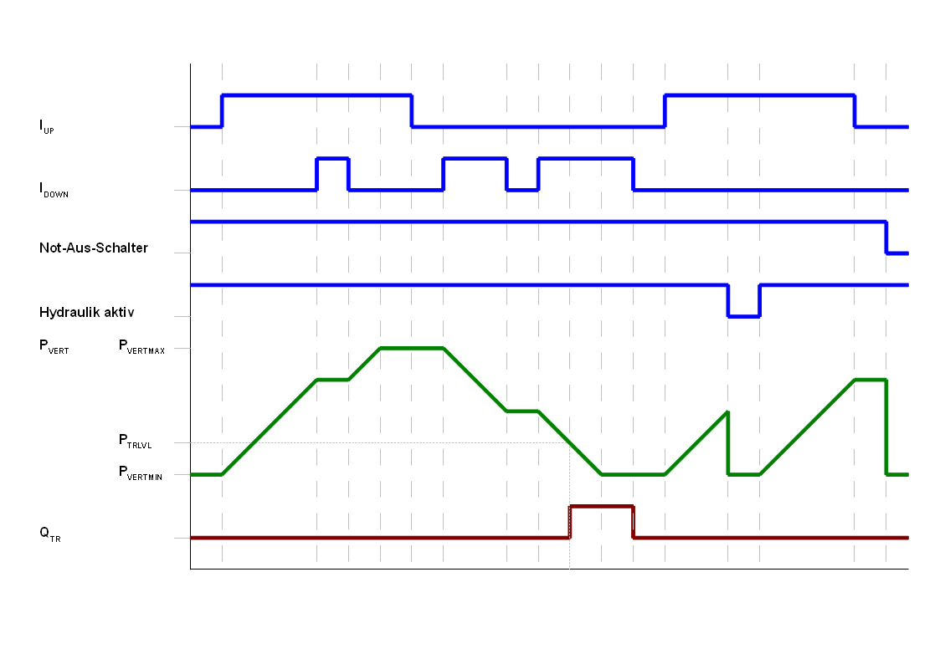Рисунок 2 — Входы и выходы вертикального управления кабелем

Функциональные ограничения
В следующей таблице перечислены функциональные ограничения, причины сигнализации ошибок и их причины.
Функциональные ограничения | Возможная причина | Сигнал ошибки
Несмотря на входной сигнал для подъёма рычага управления кабелем, на выходе не выходит управляющий сигнал | Аварийный запорный выключатель (см. 4.2.1) | -
Несмотря на входной сигнал для подъёма рычага управления кабелем, на выходе не выходит управляющий сигнал | На поражённом выходе происходит короткое замыкание.  (Для повторной активации выхода его нельзя контролировать, например, кратковременно нажать аварийный выключатель остановки) | +
Несмотря на то, что входный сигнал для опускающего рычага управления кабелем и опускается ниже порога переключения, выход для втягивания рычага управления кабелем не переключается | Аварийный запорный выключатель (см. 4.2.1) | -
Несмотря на то, что входный сигнал для опускающего рычага управления кабелем и опускается ниже порога переключения, выход для втягивания рычага управления кабелем не переключается | На поражённом выходе происходит короткое замыкание.  (Чтобы повторно активировать выход, команда переключения должна исчезнуть на мгновение) | +
- | Открытая нагрузка на затронутом выходе  (Мониторинг не отключён по параметру) | +

4.2.9 Прокладка тросов и верёвок — управление ручным горизонтальным перемещением

PRG: Run_Spooler_hor_ManCtl

Ручное горизонтальное движение направляющего троса, верёвки или провода (далее — катушки) обрабатывается этим действием.
Аналоговое напряжение (0,5V) подаётся на назначенный вход управляющего блока, который используется для управления двумя пропорциональными выходами для движения прокладки кабеля слева и справа. Фактическое начальное присвоение значения пропорциональных выходов выполняется в действии, Run_Spooler_hor_Output задокументировано ниже.
Если на аналоговом входе минимальное напряжение, прокладка кабеля управляется не более чем влево. Если на аналоговый вход подаётся максимальное напряжение, прокладка кабеля управляется максимальной вправо. Когда требуется центральное натяжение, прокладка кабеля устанавливается пассивно.
Аналоговое напряжение может быть управляемое с помощью функции подъёма, чтобы адаптировать систему управления к заданной рабочей среде.
Минимальное значение, максимальное значение, центральное положение, а также минимальный и максимальный контроль слева и справа, а рампы могут регулироваться как параметры через сервис BODAS.
Аналоговый управляющий сигнал обычно генерируется с помощью потенциометра. Например, Чтобы обнаружить разрыв провода или отсутствие потенциометра, ток, проходящий через общее сопротивление потенциометра, контролируется на выделенном токовом входе управляющего блока. Если это выходит за пределы допустимого диапазона, возникает внутренняя ошибка, и функция горизонтального прокладки кабеля блокируется. Это делается для предотвращения неконтролируемого поведения прокладки кабеля.

4.2.10 Прокладка кабелей и кабелей — автоматическое управление Горизонтальное движение

PRG: Run_Spooler_hor_AutoCtl
Когда горизонтальное движение катушки автоматически регулируется, катушка перемещается на один шаг влево или вправо, в зависимости от угла вращения барабана лебёдки. Импульс движения срабатывает после каждого полного вращения барабана лебёдки, будь то вперёд или назад. Длительность импульса может быть параметризована. Проводится различие между барабаном 1 и барабаном 2. Сила импульса тока задаётся через вход напряжения (например, с помощью потенциометра).
Автоматическая коробка передач включается и выключается через переключающий вход блока управления. Если автомат включён, он всё равно временно деактивирован. Затем он становится активным автоматически, как только с помощью рычага задаётся направление для горизонтального перемещения шпулера или как только с помощью триггерного предельного выключателя можно определить ориентацию.
Как только автоматическая коробка передач полностью активирована, сцепление также переключается. Пока автоматическая коробка передач неактивна, сцепление тоже выключено.
Разрядные выключатели различаются между левым, средним и правым переключателями. Средний может быть настроен на две лебёдки так, чтобы он был рассчитан либо на левый, либо как правый стоп, либо не функционировал.
Лебёдка выбирается через внешний коммутационный вход.

4.2.11 Направляющая троса и верёвки — выходы горизонтального движения

PRG: Run_Spooler_hor_Output

Эта реализация преобразует значения, определённые в Run_Spooler_hor_ManCtl и Run_Spooler_hor_AutoCtl, в выходы горизонтального направляющего спулера.
Таким образом, потоки клапанов назначаются соответствующим пропорциональным выходам блока управления для движения влево или вправо.
Если катушка отклоняется влево или вправо, выход, например, для сцепления, включается в тот же момент, когда появляется сигнал управления движением. Чтобы сцепление не переключалось при активном движении, сцепление всегда должно управляться горизонтально с помощью рампы и с минимальным значением, которое пока не вызывает реакции фурниру. Это даёт сцеплению время для аккуратной переключения передач без уже происходящего движения привода.
В случае активного автоматического движения сцепление всегда включено. Однако автоматическое движение влево или вправо можно отменить ручным управлением.

4.2.12 Переключение передач

PRG: Run_WinchSlowMotion

Эта функция позволяет переключаться между двумя передачами — «БЫСТРО» и «МЕДЛЕННО».
Как только сигнал H подаётся на назначенный вход ЭБУ, он переключается на медленную передачу. Как только L-сигнал снова появляется, переключатель возвращается на быструю передачу.Это поведение можно
инвертировать с помощью параметра с сервисом BODAS, так что при подаче L-сигнала на вход ЭБУ выход переключается.
Кроме того, через сервис BODAS можно выбрать, является ли выход управляющего устройства L-активным или H-активным.
Если медленная передача активна, то выход блока управления переключается, через который может происходить аппаратное переключение.
Другие функции могут зависеть от выбранного оборудования. Ссылка на это делается в соответствующий момент.

Функциональные ограничения
В следующей таблице перечислены функциональные ограничения, причины сигнализации ошибок и их причины.
Функциональные ограничения | Возможная причина | Сигнал ошибки
Несмотря на то, что входный сигнал подключён, выход для переключения передачи не переключается | Аварийный запорный выключатель (см. 4.2.1) | -
Несмотря на то, что входный сигнал подключён, выход для переключения передачи не переключается | На поражённом выходе происходит короткое замыкание.  (Чтобы повторно активировать выход, команда переключения должна исчезнуть на мгновение) | +
- | Открытая нагрузка на затронутом выходе  (Мониторинг не отключён по параметру) | +

4.2.13 Управление лебёдкой

PRG: Run_WinchControlling

Управление лебёдкой довольно сложно и включает несколько функциональных модулей, которые, в свою очередь, могут быть широко параметризованы.
В следующем тексте этого раздела используются следующие термины:
ICTLM : Входной сигнал для ручного управления [0..2,5..5V]
(например, с ручного контроллера)
ICTLA : Входной сигнал для автоматического управления [0..2,5..5V]
(например, от другого управляющего блока или компьютера)
В МАШИНУ : Активное автоматическое управление
SCTLCHOISE : Входной сигнал выбирается в соответствии с состоянием IAUTOON
[-5000..5000]
ICTLI : Входной сигнал для приближения [0..5V]
SRAMP : Сигнал после рампы [-5000..5000]
SCTL : Внутренний контрольный сигнал [0..5000]
SDIR : Внутренний сигнал направления
SReg : Сигнал направляется регулятором и при необходимости корректируется [0..5000]
SLim : Сигнал проходил через ограничитель скорости и, при необходимости,
скорректированный сигнал [0..5000]

По соображениям безопасности лебёдка блокируется стартовым замком, который отключается только при выполнении всех следующих условий:
- Сигнализация «Аварийный выключатель не нажат» (см. 4.2.1)
- Сигнализация «Гидравлическая система активна» (см. 4.2.3)
- Винч освобождён (см. 4.2.4)
- Управляющий сигнал на входе ЭБУ (ICTLM или ICTLA)
Стартовый замок активируется сразу после наступления следующих условий:
- Блок управления включается
- Сигнал «Нажата кнопка аварийной остановки» (см. 4.2.1)
- Сигнализация «Гидравлическая система не работает» (см. 4.2.3)
- Лебёдка не выпущена (см. 4.2.4)

Управляющий сигнал, который запускает все реакции лебёдки, подаётся через два аналоговых входа — один для ручного управления ICTLM и другой для автоматического управления ICTLA, при этом термины «ручное управление» и «автоматическое управление» основаны только на одном определении. Оба входа имеют одинаковые характеристики. Только мониторинг ошибок отличается. Подробнее об этом в другом месте.
Выбор фокуса из двух сигналов осуществляется с помощью другого цифрового входного сигнала IAUTO. Если там есть H-сигнал, то рассматривается ICTLA, иначе ICTLM.
Выбранный управляющий сигнал направляется через модуль задержки (рампу), а полученный сигнал SRAMP преобразуется в внутренний управляющий сигнал SCTL.
Аналоговый вход ICTLI дюйм может использоваться для изменения оценки управляющих сигналов.
Кроме того, существует параметризируемая мёртвая зона, которая указывает точку запуска, в которой следует оценивать приложенный управляющий сигнал.
Следующие рисунки иллюстрируют влияние внешних управляющих сигналов SCTL на внутренний управляющий сигнал.

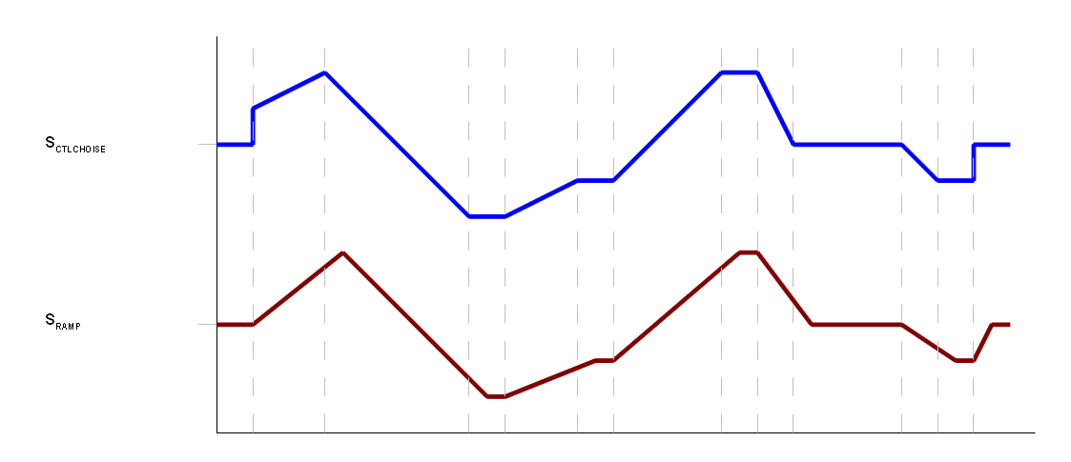Рисунок 3: Как работает модуль рампы

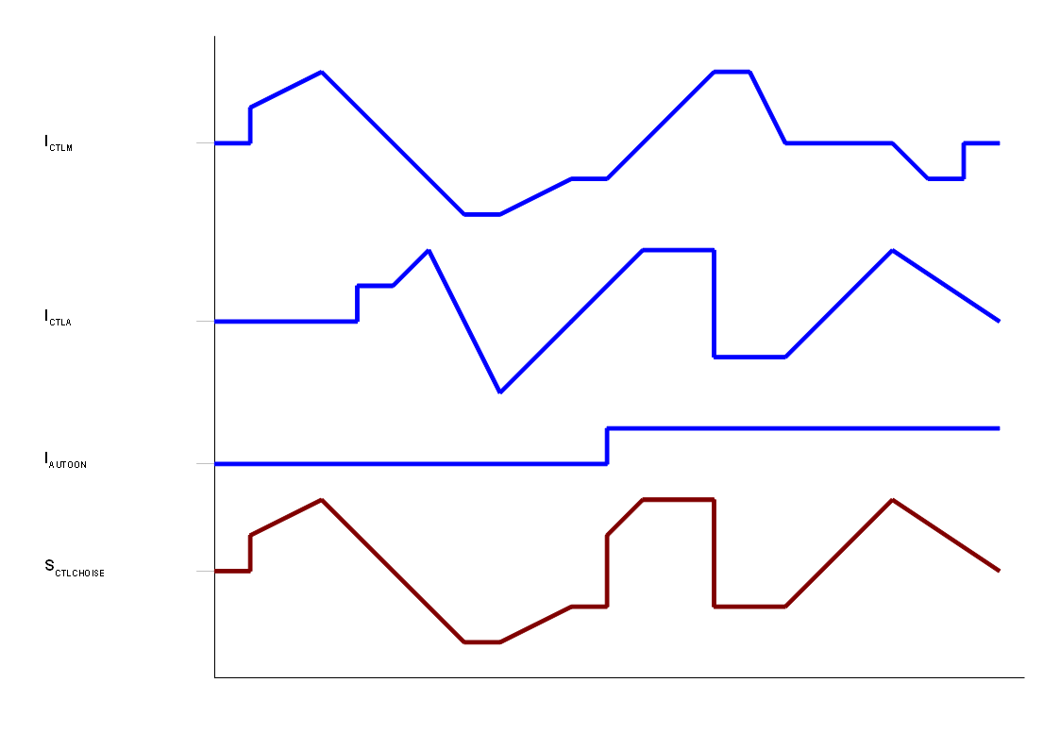Рисунок 4: Выбор входного сигнала
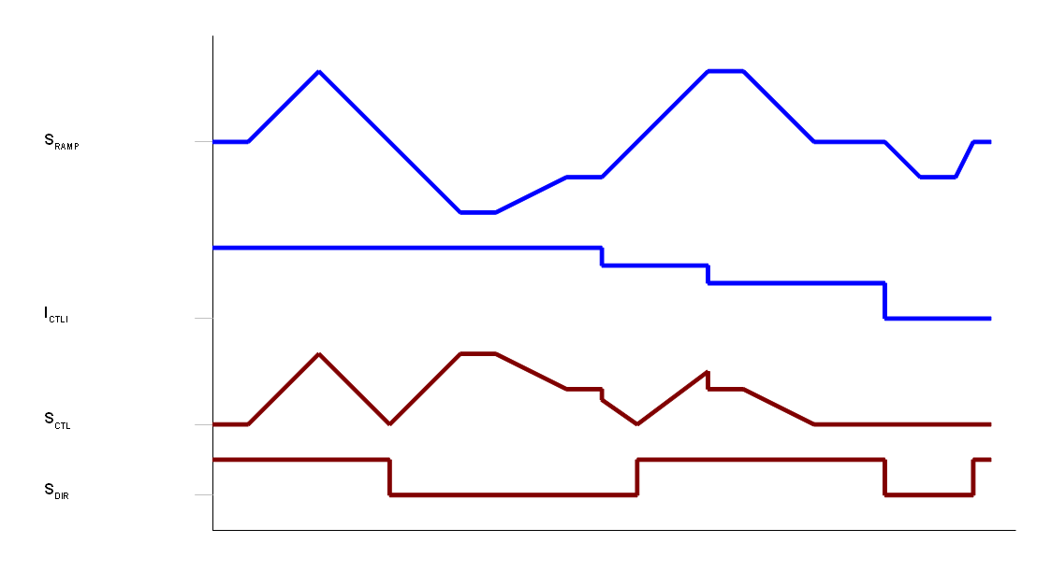Рисунок 5: Формирование внутреннего сигнала управления и направления

Сигналы, полученные таким образом SCTL и SDIR, сначала передаются контроллеру, который при активации назначает полученный таким образом сигнал SCTL на целевую частоту и сравнивает с ней фактическую частоту. Внутренний выходной сигнал контроллера SREG затем настраивается в зависимости от частотного отклонения таким образом, что отклонение частоты исчезает из-за обработки насосом (см. 4.2.15). Если он не активирован, сигнал SCTL передаётся в SREG.
Поскольку потенциометр обычно подключён к ICTLI и ICTLM, для каждого из этих входов доступен вход мониторинга. Они используются для измерения токов по общему сопротивлению потенциометра.
Диагностический ток дюймового потенциометра выдаётся в службу BODAS только для информационных целей.
Однако если на потенциометре для ICTLM обнаруживаются отклонения , превышающие заданные пороговые значения, ошибка сигнализируется, и работа лебёдки становится невозможной. Это делается для того, чтобы лебёдка не поворачивалась неконтролируемо, например, из-за разрыва провода.
Другой диагноз происходит в момент включения автоматического режима. Если управляющий сигнал к ICTLA выходит за пределы диапазона, который может быть установлен с помощью сервиса BODAS, выдаётся сигнал ошибки. Таким образом, управляющее устройство может реагировать на это состояние, например, вызванное разрывом провода.

Функциональные ограничения
В следующей таблице перечислены функциональные ограничения, причины сигнализации ошибок и их причины.
Функциональные ограничения | Возможная причина | Сигнал ошибки
Несмотря на сигнал управления, лебёдка остановилась. | Аварийный запорный выключатель (см. 4.2.1) | -
Несмотря на сигнал управления, лебёдка остановилась. | Диагностический ток через потенциометр на входе выходит за пределы допустимого диапазона | +
Барабан лебёдки всё чаще управляется до максимального значения при активации контроллера, хотя управляющий сигнал не установлен на максимальную частоту | Глубинные импульсы полностью отсутствуют | +
Барабан лебёдки всё чаще управляется до максимального значения при активации контроллера, хотя управляющий сигнал не установлен на максимальную частоту | Частота глубинного импульса не достигает нужной целевой частоты | -
При активации автоматического вождения возникает сигнализация ошибок | Дальность, позволяющая автоматический сигнал управления при начале автоматического движения, не соблюдалась | +
Сигнал ошибки подаётся непрерывно. Лебёдку нельзя контролировать. | Параметры ручного контроллера или сигнала автоматического движения неверны | +

Гидравлический тормоз (защита от откатывания)
Можно активировать гидравлический тормоз.
Помимо механического тормоза, это обеспечивает функцию удержания, которая гарантирует, что лебёдка не разворачивается сама по себе даже под нагрузкой и с отпущенным тормозом. При включении функция ведёт себя следующим образом:
1. Без обучения гидравлический тормоз не подействует. Teach-In происходит автоматически, когда тормоз лебёдки отпускается, трос/верёвка не двигается (импульсы IGR не фиксируются), лебёдка блокируется, например, Ручной или автоматический энкодер, давление в гидравлической системе остаётся относительно стабильным (в среднем более 2 секунд, уровень значимости 10 бар, выбросов не должно быть). Коэффициент рассчитывается на основе давления в гидравлической системе и управляющего сигнала лебёдки, который позже используется в эффективной эксплуатации для расчёта смещения отъезда, зависящего от давления. Каждый раз, когда выполняются все условия teach-in, система вычисляет новый коэффициент, который переопределяет предыдущий.
2. Изученный множитель отбрасывается каждый раз при перезагрузке системы или при отключении функции оператором.
3. Смещение, рассчитанное на основе коэффициента полуквалифицированного, постоянно добавляется к базовому управляющему сигналу в зависимости от давления.
4. Последнее измерение давления перед применением тормоза используется для расчёта смещения при следующем отпускании тормоза. Предполагается, что после отпускания тормоза существующее значение давления восстанавливается. Если это меняется, автоматически рассчитывается новое значение давления. Однако это задерживается, чтобы было достаточно времени, чтобы реальное давление установилось после отпускания тормоза.
5. Можно параметризировать максимальное смещение. Это гарантирует, что лебёдка никогда не будет неконтролируемо вращаться на слишком высокой скорости.

Ограничитель скорости лебёдки
Выход сигнала SREG от модуля контроллера передаётся модулю ограничения скорости. Если определённая скорость лебёдки превышается, то после регулируемого времени ожидания скорость лебёдки ограничивается указанной скоростью лебёдки. Только когда управляющий сигнал SReg этого устройства находится ниже выходного сигнала SLim или равен ему, ограничение скорости сбрасывается снова и снова, ожидается превышения и, при необходимости, реагирует.

4.2.14 Тормоз лебедки

PRG: Run_WinchBrake

Если внутренний сигнал управления лебёдкой (SCTL см. 4.2.12) превышает параметризируемое пороговое значение, тормоз отпускается автоматически. Если порог снова поднимается, тормоз лебёдки срабатывает автоматически. Сам порог определяется четырьмя параметрами. Таким образом, порог действия тормоза зависит от выбранного направления движения и выбранной передачи (быстрая / медленная).
Тормоз также может быть отключён напрямую с помощью отдельного входного сигнала. Это накладывается на описанное выше поведение.
Как только функция свободного колеса (см. 4.2.15) активируется, тормоз лебёдки также отпускается.
Особое поведение возникает при отпускании тормоза при автоматическом движении. Если активировано автоматическое вождение, тормоз сначала отпускается автоматически, как описано выше. После отпускания тормоза он остаётся отпущенным до повторного отключения автоматического сигнала. Это гарантирует, что тормоз не мешает движению во время управления через внешний сигнал, даже если сигнал управления опускается ниже порога отпускания тормоза. Это ожидаемо, особенно при очень низких скоростях кабелей.
Применение тормоза может быть дополнительно задержано. Например, временная задержка может быть определена параметрами, с которыми тормоз действует при вышеуказанных условиях.
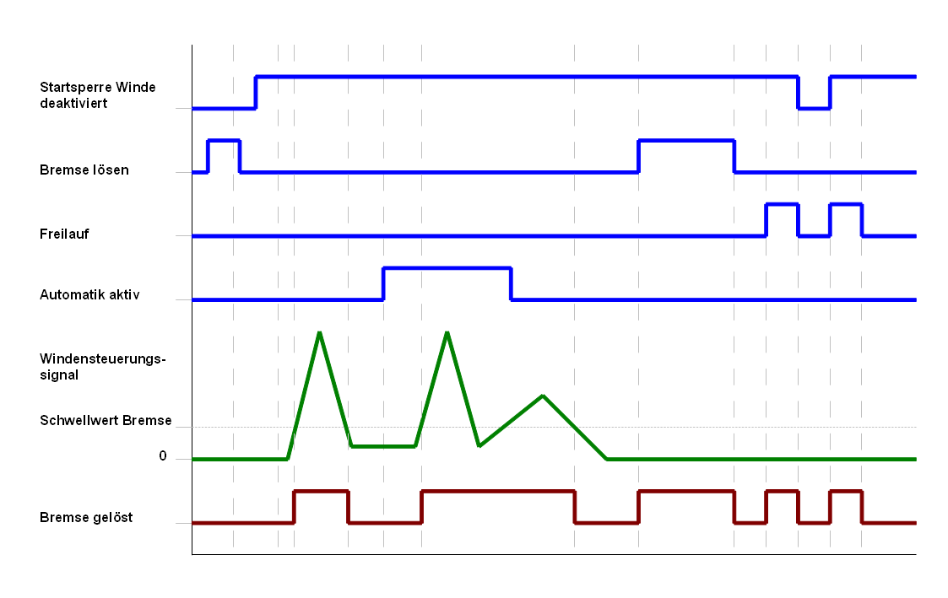Рисунок 6: Отпускание тормоза лебёдки
Функциональные ограничения
В следующей таблице перечислены функциональные ограничения, причины сигнализации ошибок и их причины.
Функциональные ограничения | Возможная причина | Сигнал ошибки
Несмотря на входной сигнал, выход тормоза не переключается | Аварийный запорный выключатель (см. 4.2.1) | -
Несмотря на входной сигнал, выход тормоза не переключается | На поражённом выходе происходит короткое замыкание.  (Чтобы повторно активировать выход, команда переключения должна исчезнуть на мгновение) | +
- | Открытая нагрузка на затронутом выходе  (Мониторинг не отключён по параметру) | +

4.2.15 Фривил

PRG: Run_WinchLostMotion

Свободное колесо — это состояние лебёдки, при котором отпускается тормоз барабана лебёдки и сопротивление приводного блока уменьшается таким образом, что барабан лебёдки можно было вращать с минимальными усилиями, например, потянув измерительный трос скважины.
Цель этого состояния заключается в том, чтобы измерительный кабель скважины можно было размотать без активного управления лебёдкой.
Свободное колесо активируется H-импульсом на назначенном входе управляющего блока. Со вторым H-импульсом a, вход, свободное колесо снова деактивируется.
Однако вольное колесо можно переключить только при выполнении следующих условий:
- Тормоз включён,
- Барабан лебедки не управляется и
- регулируемая частота импульса глубины не превышается.
Если задаётся импульс свободного колеса, а вышеуказанные условия не выполнены в течение регулируемого времени, команда на переключение состояния свободного колеса отбрасывается, и ранее существующее состояние остаётся.
Если активирован аварийный стоп-переключатель, свободное колесо также деактивируется и, возможно, потребуется повторное включение новым H-импульсом на входе. Однако соблюдение указанных условий также применяется здесь. В противном случае свободное колесо останется активным.
Если свободное колесо активно, на блоке управления активируется соответствующий выход переключения, который управляет так называемым клапаном свободного колеса, например.
Второй коммутационный выход переключается инвертированно. Это необходимо, если нужен клапан для включения и клапан для отключения свободного колеса.
Другой способ переключить выход на свободный клапан — это автоматическое переключение выхода либо на низкой скорости (см. 4.2.11), либо в быстрой передаче. Переключается ли выход в одном из двух состояний, можно задать с помощью параметра с BODAS сервисом .

Функциональные ограничения
В следующей таблице перечислены функциональные ограничения, причины сигнализации ошибок и их причины.
Функциональные ограничения | Возможная причина | Сигнал ошибки
Несмотря на входные импульсы, на выходе для клапана свободного колеса нет реакции | Аварийный запорный выключатель (см. 4.2.1) | -
Несмотря на входные импульсы, на выходе для клапана свободного колеса нет реакции | На поражённом выходе происходит короткое замыкание.  (Чтобы повторно активировать выход, команда переключения должна исчезнуть на мгновение) | +
- | Открытая нагрузка на затронутом выходе  (Мониторинг не отключён по параметру) | +

4.2.16 Управление насосом

PRG: Run_WinchPump

Можно управлять одним или двумя насосами. Управление может быть широко настроено с помощью BODAS сервиса через параметры.
Для каждого насоса можно указать, при каком проценте внутреннего сигнала управления лебёдки (в идеале SCTL см. 4.2.13) должно начинаться отклонение насоса и при каком проценте сигнала должно быть достигнуто максимальное отклонение.
Приравнивая начальное и конечное значения, функция соответствующего насоса отключается. Если нужен только один насос, пределы рабочего диапазона устанавливаются одинаково.
Для каждого насоса предусмотрены две пропорциональные выходные мощности. Один — для вращения барабана лебёдки вперёд, другой — для обратного вращения.
Минимальные расходы и максимальные расходы для каждого отдельного пропорционального выхода насосных клапанов регулируются отдельно
.Какой выход используется зависит от внутреннего сигнала направления (см. SDIR 4.2.13).
Существует общее различие между быстрой и медленной передачей. То есть все вышеуказанные настройки реализуются отдельно для каждой передачи.
Фактически, сигнальный SCTL всё ещё проходит через регулятор скорости и ограничитель крутящего момента. Это означает, что SCTL здесь не используется напрямую, а проходит по следующей цепочке:
SCTL (механизм управления лебёдкой, см. 4.2.13)→ Sreg (механизм управления лебёдкой, см. 4.2.13) → SLim (механизм управления лебёдкой, см. 4.2.13) → механизм насоса, описанный здесь.

Следующий рисунок показывает функцию управления насосом во время параметризации:
- Начало отклонительного насоса 1, вперёд: 0%
- Максимальный отклонение насоса 1, вперёд: 50%
- Начало дефлекторного насоса 1, в обратном направлении: 0%
- Достижение максимального отклонения насоса 1 назад: 50%
- Запуск насоса отклонения 2, вперёд: 50%
- Достижение максимального насоса отклонения 2, вперёд: 100%
- Начало отклонения насоса 2, в обратном направлении: 50%
- Достижение максимального расходного насоса 2, назад: 100%

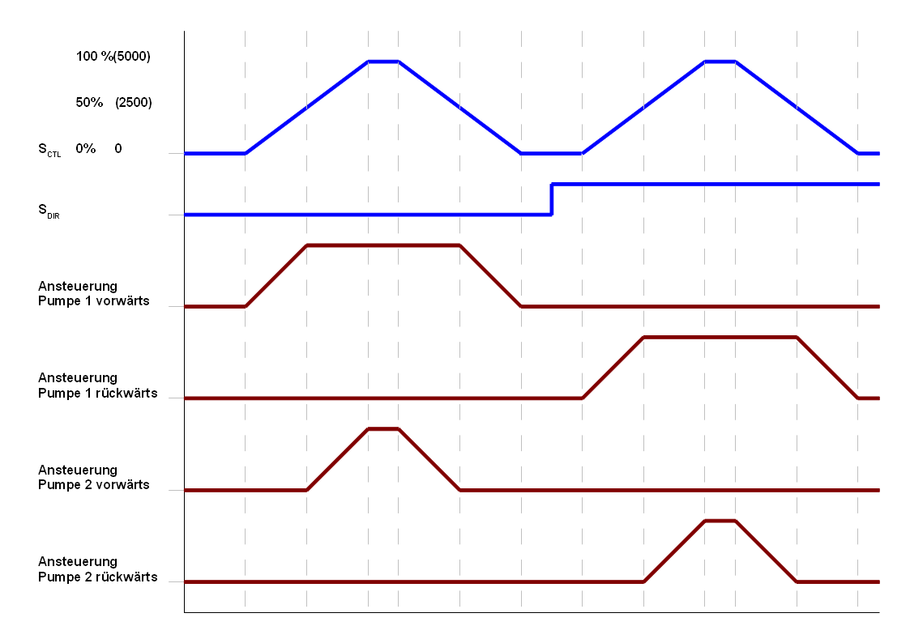Рисунок 7: Пример управления насосом

Функциональные ограничения
В следующей таблице перечислены функциональные ограничения, причины сигнализации ошибок и их причины.

Функциональные ограничения | Возможная причина | Сигнал ошибки
При управлении насосом на выходе реакции не обнаруживается | На поражённом выходе происходит короткое замыкание.  (Чтобы повторно активировать выход, команда переключения должна исчезнуть на мгновение) | +
- | Открытая нагрузка на затронутом выходе  (Мониторинг не отключён по параметру) | +

Ограничение мощности
Чтобы не превышать допустимую мощность лебёдки, была предусмотрена возможность ограничения мощности. Это всегда должно быть активировано, когда достижимая мощность превышает фактически доступную.
Ограничение достигается за счёт ограничения потока клапанов для привода насосов лебёдки в зависимости от давления и скорости.
ВНИМАНИЕ! Оба насоса одинаково ограничены.

Максимальные токи рассчитываются следующим образом:

Индексы _{_PU1} и _{_PU2} обозначают разные насосы.
Технические характеристики
Имин Ток на насосе, что соответствует Vg = 0. (Начало отклонения)
Imax Электричество на насосе, что соответствует Vgmax.
Ирмакс Скорректированный максимальный ток на насосе
Vgmax Максимальный объем перемещения насоса на уровне Imax.
n Скорость работы насоса
Pmax Максимальная допустимая мощность привода
p Печать
The Эффективность

Промежуточные значения
Vgrmax Реальный максимальный объем перемещения насоса.
CFIM Объём объёма ограничен спецификацией мощности Pmax
T Крутящий момент на приводном валу насоса
Наука максимальные потоки клапанов, возникающие из ограничения
Расчёт общего объема водоизмещения
|  |для аналогового PU2



Расчёт объёма перемещения, зависящего от производительности



| для аналогового PU2


Расчёт максимального выходного тока

| для аналогового PU2


4.2.17 Запись работы системы лебёдки
PRG: Run_WinchPerformance

Исполнение на лебёдках
Данные о производительности собираются для двух барабанов лебёдки.
Это зависит от ветра:
- Скорость лебедки в оборотах
- Направление вращения лебёдки
- Положение лебёдки
Для корректной записи данных о производительности необходимо параметризировать. Необходимые параметры можно найти в обзоре, прилагаемом к данному документу.

4.3 Диагностика и сигнализация ошибок

4.3.1 Сигнализация ошибок
Основной модуль задач _Errorhandling (см. 3.2.6) включает реализацию для сбора информации об ошибках и сигнализации неисправностей через коммутационный выход ЭБУ. Влияние на отдельные функции (см. 4.2) здесь не введено.

5 Коммуникация CAN

5.1 Дифференциация интерфейсов
Для различия каналов CAN идентификаторы были разделены на три (четыре) области. В зависимости от канала ожидаются разные коммуникационные партнёры, которые отличаются битами семь и восемь идентификаторов. Все устройства на шине должны обслуживать одинаковый диапазон идентификаторов.
Биты 7..8
Бит |  |  |  |  | Описание | Планируется
11 | 10 | 9 | 8 | 7 |  | Канал
x | x | x | 0 | 0 | Связь между ЭБУ и управляющим программным обеспечением | CAN 2
x | x | x | 0 | 1 | Связь между модулями ECU и MIO | CAN 3
x | x | x | 1 | 0
x | x | x | 1 | 1 | Недоступно

Особенностью является использование канала CAN 4. Здесь используется расширенный идентификатор (29 бит), который применяется исключительно для стандартизированной связи согласно ISO 11992-3.

5.2 Общие положения
- Для многобайтовых значений первым передаваемым байтом является байт выше.
Например: передаётся 8 байт, байт[0]... Byte[7]. Byte[0] и Byte[1] образуют 16-битное значение. Тогда байт[0] — это высший порядок, а байт[1] — меньшее значение. Если значение 0x3FE передаётся, то Byte[0] содержит 0x03, а Byte[1] — 0xFE.

5.3 CAN для программного обеспечения управления «WinchControl»

5.3.1 Физические основы
Интерфейс: CAN_2
Бодрате: 250 кБод
Тип: Standard-CAN (11-битный идентификатор)

5.3.2 Матрица связи
Бит |  |  |  |  |  |  |  |  |  |  | Идентификатор | Описание
11 | 10 | 9 | 8 | 7 | 6 | 5 | 4 | 3 | 2 | 1
0 | 0 | 1 | 0 | 0 | 0 | 0 | 0 | 0 | 0 | 1 | 0x101 | Запрос идентификации от программного обеспечения управления к управляющему блоку. Одновременно включены идентификационные значения программного обеспечения управления.
0 | 0 | 1 | 0 | 0 | 0 | 0 | 0 | 0 | 1 | 0 | 0x102 | Управляющий сигнал 1 для блока управления
0 | 0 | 1 | 0 | 0 | 0 | 0 | 0 | 0 | 1 | 1 | 0x103 | Параметрический сигнал установлен 1 для блока управления
0 | 0 | 1 | 0 | 0 | 0 | 0 | 0 | 1 | 0 | 0 | 0x104 | Набор сигнала параметров 2 для блока управления
0 | 1 | 0 | 0 | 0 | 0 | 0 | 0 | 0 | 0 | 1 | 0x201 | Идентификационные данные ЭБУ.
0 | 1 | 1 | 0 | 0 | 0 | 0 | 0 | 0 | 0 | 1 | 0x301 | Набор информации о состоянии системы 1 из блока управления
0 | 1 | 1 | 0 | 0 | 0 | 0 | 0 | 0 | 1 | 0 | 0x302 | Бит неисправности установлен 1 из ЭБУ
0 | 1 | 1 | 0 | 0 | 0 | 0 | 0 | 0 | 1 | 1 | 0x303 | Гидравлический информационный набор 1 от управляющего модуля
0 | 1 | 1 | 0 | 0 | 0 | 0 | 0 | 1 | 0 | 0 | 0x304 | Набор информации о состоянии двигателя привода 1 от блока управления
0 | 1 | 1 | 0 | 0 | 0 | 0 | 0 | 1 | 0 | 1 | 0x305 | Информация о диапазоне лебедки (провод/канат/кабель) от блока управления

Биты 9..11 указывают тип сообщения внутри приложения:
Бит |  |  | Приоритет | Описание
11 | 10 | 9
0 | 0 | 0 | 1 (höchste)
0 | 0 | 1 | 2 | Команда от программного обеспечения управления к блоку управления
0 | 1 | 0 | 3 | Обратная связь с блока управления
0 | 1 | 1 | 4 | Данные процесса с блока управления
1 | 0 | 0 | 5 | Процессные данные программного обеспечения управления
1 | 0 | 1 | 6
1 | 1 | 0 | 7
1 | 1 | 1 | 8 (самая низкая)

5.3.3 Контент CAN Telegram

5.3.3.1 Идентификатор 0x101 идентификация
Команда от программного обеспечения управления к блоку управления для идентификации. Ответ даётся с помощью идентификатора 0x201.

Байт | Инхальт
0 | 0x57 ('W')
1 | 0x43 ('C')
2 | Основная версия нумерируется как 8-битное значение.
3 | Минорная версия нумерируется как 8-битное значение.
4 | Номер ревизии в виде 8-битного значения.
5 | 0 … Резерв
6 | 0 … Резерв
7 | 0 … Резерв

5.3.3.2 Идентификатор 0x102 сигнал 1
Команда от программного обеспечения управления к блоку управления. Сигнал 1.

Байт | Инхальт
0 | Бит 0: Бит объекта – 1: все остальные биты соответствуют функции  ВНИМАНИЕ!! Если бит установлен, все остальные биты в этом пакете не имеют значения состояния, а лишь указывают, какая функция (1 множества) присутствует.  Бит 1: Самоудержание положения рулевого управления (реакция на отключение) – 1:  активный Бит 2: Круиз-контроль (автоматический) включено/выключено – 1: Один  бит 3: Переключение передачи – 1 .. медленная передача, 0.. быстрая передача  Бит 4: импульс свободного колеса – 1: активный  Бит 5: спуск лебёдки – 1: отпускание  Бит 6: отпускание тормоза (независимо от автоматического спуска) -1: отпускание  Бит 7: сигнал/клаксон – 1: активный
1 | Бит 0: Запуск приводного двигателя – 1:  Стартовый бит 1: Остановка приводного двигателя – 1: Выключение  Бит 2: Увеличение скорости приводного двигателя – 1: Подъёмная  часть 3: Снижение скорости приводного двигателя – 1: Нижняя  часть 4: Включение/выключение системы контроля тяги – 1: Одна  битка 5: Включение/выключение гидравлического тормоза – 1: Одна  бутилка 6: Специальный выход 2 – 1: Одна  битка 7:
2 | Бит 0:  Бит 1:  Бит 2:  Бит 3:  Бит 4:  Бит 5:  Бит 6:  Бит 7:
3 | Специальный выход 1: Рабочий цикл выхода PWM с разрешением 8 бит (0..255)
4 / 5 | Спецификация целевой силы растяжения для регулятора тяги в daN.  0..65535daN.
6 / 7 | Ограничение скорости для автоматического движения в Гц + 10000, >=0: вперёд / <0: задний ход  Допустимый диапазон значения передачи 0..20000 (эквивалент -10000..+10000Гц).  Пример: передаётся значение 5400 — это даёт: 5400 Гц - 10000 = -4600 Гц, что соответствует реверсивному приводу с установленной точкой 4600 Гц.

5.3.3.3 Определить 0x103 Параметр 1
Команда от программного обеспечения управления к блоку управления. Набор параметров 1.

Байт | Содержание
0 / 1 | Бит 0..15: коэффициент масштабирования сигнала при измерении силы растяжения в [N/mV] * 1000  Пример: значение 53896 переносится — это даёт: 53896 N / mV / 1000 = 53,896 N/mV
2 / 3 | Бит 0..15: Zugkraftmesssignal-смещение в mV + 32768mV,  Разрешённый диапазон передачи 0..65535 (соответствует -32768mV). 32767mV)  Пример: Значение 20000 переносится — это даёт: 20000 мВ – 32768 мВ = -12768 мВ, что соответствует заднему приводу с заданной точкой 4600 Гц.
4 | Бит 0:  Бит 1:  Бит 2:  Бит 3:  Бит 4:  Бит 5:  Бит 6:  Бит 7:
5 | Бит 0:  Бит 1:  Бит 2:  Бит 3:  Бит 4:  Бит 5:  Бит 6:  Бит 7:
6 | Бит 0:  Бит 1:  Бит 2:  Бит 3:  Бит 4:  Бит 5:  Бит 6:  Бит 7:
7 | Бит 0:  Бит 1:  Бит 2:  Бит 3:  Бит 4:  Бит 5:  Бит 6:  Бит 7:

5.3.3.4 Идентифицировать 0x104 параметр 2
Команда от программного обеспечения управления к блоку управления. Набор параметров 2. Ответ даётся с помощью идентификатора 0x204.

Байт | Содержание
0 / 3 | Бит 0..25: коэффициент масштабирования глубины в [мм/импульс] * 100000.  Допустимый диапазон передачи 1..1990000 (соответствует 0.00001..199 мм/импульс).  Этот диапазон совместим с диапазоном WFZ TR-1.  Пример: Значение 23055 передаётся –  В результате получается: 23055 мм/импульс / 100000 = 0,23055 мм/импульс  Бит 26..30: Резервировать  Бит 31: Коэффициент масштаба забора – 1: Установка  0: Запрос статуса
4 / 7 | Бит 0..24: Глубина должна быть установлена в [мм] + 99999999 мм.  Допустимый диапазон передачи 0..19999998 (соответствует -9999999..9999999 мм).  Этот диапазон совместим с диапазоном WFZ TR-1.  Бит 25..30: Резерв  Бит 31: Глубина декораций – 1: Установка  0: Запрос статуса

5.3.3.5 Идентификатор 0x201 Идентификация ответа
Ответ на идентификатор 0x101 запрос программного обеспечения управления к управляющему устройству.

Байт | Инхальт
0 | 0x57 ('W')
1 | 0x43 ('C')
2 | 0x53 ('S')
3 | Основная версия нумерируется как 8-битное значение.
4 | Минорная версия нумерируется как 8-битное значение.
5 | 0 … Резерв
6 | 0 … Резерв
7 | 0 … Резерв

5.3.3.6 Идентификатор 0x204 Параметр 2 - Ответ
Ответ на набор параметров 2 (идентификатор 0x104) программного обеспечения управления на управляющее устройство.

Байт | Содержание
0 / 3 | Бит 0..25: Коэффициент масштабирования текущей глубины в [мм/импульс] * 10000.  Допустимый диапазон передачи 1..19900000 (соответствует 0.00001 мм/импульс.. 199 мм/пульс).  Этот диапазон совместим с диапазоном WFZ TR-1.  Пример: Значение 23055 передаётся –  В результате получается: 23055 мм/импульс / 10000 = 0,23055 мм/импульс  Бит 26..30: Резервировать  Бит 31: не используется
4 / 7 | Бит 0..24: Глубина последнего забора в [mm].  Разрешённая дальность передачи -9999999..9999999.  Этот диапазон совместим с диапазоном WFZ TR-1.  Бит 25..30: Резерв  Бит 31: не используется

5.3.3.7 Идентификатор 0x301 статус 1
Циклически передавалась информация о состоянии системы от управляющего блока.

Байт | Содержание
0 | Бит 0: Бит объекта – 1: все остальные биты соответствуют функции  ВНИМАНИЕ!! Если бит правильный, все остальные биты в этом пакете не имеют значения состояния, а лишь указывают, какая функция (набор 1) присутствует.  Бит 1: Аварийный остановочный выключатель - 0: Нажат аварийный  остановочный элемент Бит 2: Отключение мощности привода (автомобиль) - 1:  Вставленный бит 3: Двигатель привода работает - 1:  активный бит 4: Рычаг управления отклонён - 1: Отклонённый  бит 5: Свободное колесо включено - 1:  активный бит 6: Приводной мотор скоро остановится (задержка после выполнения запроса на остановку) - 1:  активный бит 7: Отказ питания, обнаружение SST OFF/OFF - 0: Выключатель зажигания/SST выключен
1 | Бит 0: Sondersignal 1 – 1: aktiv  Бит 1: Sondersignal 2 – 1: aktiv  Бит 2:  Бит 3:  Бит 4:  Бит 5:  Бит 6:  Бит 7:
2 | Температура рулевой станции лебёдки в °C – 40°C  Диапазон значения передачи 0..255 → соответствует -40..+210°C  0xFF → функция недоступна  Пример: Значение 70 передаётся — это даёт: 70°C - 40°C = 30°C.
3 | Бит 0:  Бит 1:  Бит 2:  Бит 3:  Бит 4:  Бит 5:  Бит 6:  Бит 7:
4 | Бит 0:  Бит 1:  Бит 2:  Бит 3:  Бит 4:  Бит 5:  Бит 6:  Бит 7:
5 | Бит 0:  Бит 1:  Бит 2:  Бит 3:  Бит 4:  Бит 5:  Бит 6:  Бит 7:
6 | Бит 0:  Бит 1:  Бит 2:  Бит 3:  Бит 4:  Бит 5:  Бит 6:  Бит 7:
7 | Бит 0:  Бит 1:  Бит 2:  Бит 3:  Бит 4:  Бит 5:  Бит 6:  Бит 7:

5.3.3.8 Идентификатор 0x302 Ошибка 1
Циклически отправлял бит отказа 1 из ЭБУ.

Байт | Инхальт
0 | Бит 0: Бит объекта – 1: все остальные биты соответствуют функции  ВНИМАНИЕ!! Если бит правильный, все остальные биты в этом пакете не имеют значения состояния, а лишь указывают, какая функция (набор 1) присутствует.  Бит 1: Ошибка ЭБУ – 1: Активная ошибка (будет установлена для каждой ошибки, даже если она не указана подробно).  Бит 2: Нарушен выход тормоза – 1: Активный бит ошибки  Бит 3: Выходной спулер, сцепление (горизонтальное) нарушено – 1: Активный бит ошибки  4: Выходной спулер, телескопический оттягивающий элемент нарушен – 1: Активный бит ошибки  5: Выходной спулер, вертикально нарушенный – 1: Активный бит ошибки  Бит 6: Выходной спулер, Горизонтальное левое нарушение – 1: Активный бит ошибки  7: Выходной шпул, горизонтальный правый нарушенный – 1: Активный ошибка
1 | Бит 0: Выходное свободное колесо нарушено – 1: Ошибка  активная Бит 1: Выходное свободное колесо (инвертированный выход) нарушено – 1: Ошибка активная  Бит 2: Выход на низкой скорости нарушена – 1: Ошибка активная  Бит 3: Выходной насос 1 нарушен вперёд – 1: Активный бит ошибки  4: Выходной насос 1 нарушен назад – 1: Активный бит ошибки  5: Выходной насос 2 нарушен вперёд – 1: Ошибка активный  бит 6: Выходной насос 2 нарушен обратно – 1: Активный бит  ошибки 7: Энкодер нарушен (сбой сигнала) – 1: Ошибка активна
2 | Бит 0: Спуллер, рабочий рычаг горизонтально нарушен – 1: Активный бит ошибки  1: Ручной контроллер нарушен – 1: Активный бит ошибки  2: Специальная функция выхода 1 нарушен – 1: Активный бит ошибки  3: Специальная функция вывода 2 нарушен – 1: Активный бит ошибки  4: Гидравлика выхода активно нарушен – 1: Активный бит ошибки  5:  бит 6:  Бит 7:
3 | Бит 0:  Бит 1:  Бит 2:  Бит 3:  Бит 4:  Бит 5:  Бит 6:  Бит 7:
4 | Бит 0:  Бит 1:  Бит 2:  Бит 3:  Бит 4:  Бит 5:  Бит 6:  Бит 7:
5 | Бит 0:  Бит 1:  Бит 2:  Бит 3:  Бит 4:  Бит 5:  Бит 6:  Бит 7:
6 | Бит 0:  Бит 1:  Бит 2:  Бит 3:  Бит 4:  Бит 5:  Бит 6:  Бит 7:
7 | Бит 0:  Бит 1:  Бит 2:  Бит 3:  Бит 4:  Бит 5:  Бит 6:  Бит 7:

5.3.3.9 Идентификатор 0x303 Гидравлический 1
Циклически передавался набор информации о состоянии гидравлического набора 1 от блока управления.

Байт | Инхальт
0 | Текущее рабочее давление гидравлике в бар / 3  0xFF → функция недоступна  Пример: значение 70 передаётся — это даёт: 70 * 3 = 210 бар.
1 | Любое измеренное внешнее давление в бар / 3  0xFF → функция недоступна  Пример: значение 70 передаётся — это даёт: 70°C * 3 = 210 бар.
2 | Бит 0: Гидравлика OK – 1:  активный Бит 1: Замена масляного фильтра – 1: активный  Бит 2:  Бит 3:  Бит 4:  Бит 5:  Бит 6:  Бит 7:
3 | Температура гидравлического масляного бака в °C - 50°  C Диапазон переносных значений 0,200 → соответствует -50,,+150°  C 0xFF → функция  недоступна Пример: значение 45 переносится — это даёт: 45°C - 50°C = -5°C.
4 | Бит 0..6: Уровень гидравлического масляного бака 0..100  %0x7F → функция недоступна  Бит 7: Резервировать
5 | Давление подачи насоса лебёдки в бар  Бит 0..6: 0..126bar  0x7F → функция недоступна  Бит 7: Резервирование
6 | 0 … Резерв
7 | 0 … Резерв

5.3.3.10 Идентификатор 0x304 Двигатель 1
Zylklisch отправил информацию о состоянии двигателя 1 из блока управления.

Байт | Инхальт
0 / 1 | Бит 0..13 : скорость мотора в оборотах в минуте; 0x3FFF → функция недоступна  Бит 14: D+ – 1: активный  Бит 15: Резерв  Пример: 0x4FFFh → D+ активный и 4095 об/мин
2 | Температура охлаждающей жидкости в °C – 40°C  Диапазон значения передачи 0..255 → соответствует -40...+210°C;  0xFF → функция  недоступна Пример: значение 70 переносится — это даёт: 70°C - 40°C = 30°C.
3 | Температура моторного масла в °C – 40°C  Диапазон значения передачи 0..250 → соответствует -40..+210°C  0xFF → функция недоступна  Пример: передаётся значение 70 — это даёт: 70°C - 40°C = 30°C.
4 | Давление масла двигателя кПа / 4  Диапазон передачных значений 0..250 → соответствует 0..1000kPa  0xFF → функция недоступна  Пример: передаётся значение 45 — это даёт: 45 * 4kPa = 180kPa (1.8bar)
5 | 0 … Резерв
6 | Бит 0: Предупреждение о температуре охлаждающей жидкости – 1: Активный  бит 1: Предупреждение о давлении масла – 1: Активный  бит 2: Предупреждение о топливе – 1: Активный  бит 3:  Бит 4:  Бит 5:  Бит 6:  Бит 7: Общая ошибка привода – 1: Активный (также срабатывает событиями в битах 0 по бит 2)
7 | 0 … Резерв

5.3.3.11 Идентификатор 0x305 строке 1
Циклически передавал информацию о дальности лебёдки (провода/трос/кабель) от блока управления.

Байт | Инхальт
0 / 1 | Бит 0..13: Напряжение от датчика растяжения в  бит mV Бит 14: Резервный  бит 15: Резерв
2 / 5 | Бит 0..25: текущая глубина в [мм] + 9999999 мм.  Допустимый диапазон передачи 0..19999998 (соответствует -9999999..9999999 мм).  Этот диапазон совместим с диапазоном WFZ TR-1.  Бит 26:  Резервный бит 27: Резервный  бит 28: Резервный  бит 29: Резервный  бит 30: Резервный  бит 31: Появилась магнитная метка. Флаг остаётся активным в течение 500 мс. H: ММ, Л: нет ММ
6 / 7 | Бит 0..13: частота импульса глубины тока [Гц].  Допустимый радиус передачи 0..10000  .Бит 14:  Резервный бит 15: Направление движения. H: вниз, L:вверх

5.4 Модули CAN в MIO

5.4.1 Физические основы
Интерфейс: CAN_3
Бодрате: 500 кБод
Тип: Standard-CAN (11-битный идентификатор)

5.3.2 Матрица связи
Бит |  |  |  |  |  |  |  |  |  |  | Идентификатор | Описание
11 | 10 | 9 | 8 | 7 | 6 | 5 | 4 | 3 | 2 | 1
0 | 1 | 1 | 0 | 1 | 0 | 0 | 0 | 0 | 0 | 1 | 0x341 | Управление выходами аналоговых модулей MIO через ЭБУ
0 | 1 | 1 | 0 | 1 | 0 | 0 | 0 | 0 | 1 | 0 | 0x342 | Управление цифровыми выходами модуля MIO с помощью блока управления
1 | 0 | 0 | 0 | 1 | 0 | 0 | 0 | 0 | 0 | 1 | 0x441 | Зафиксированные значения AIn 0..3 из модуля MIO 1
1 | 0 | 0 | 0 | 1 | 0 | 0 | 0 | 0 | 1 | 0 | 0x442 | Зафиксированные значения AIn 4..5 и DI 0..7 из модуля MIO 1

Биты 9..11 указывают тип сообщения внутри приложения:
Бит |  |  | Приоритет | Описание
11 | 10 | 9
0 | 0 | 0 | 1 (höchste)
0 | 0 | 1 | 2
0 | 1 | 0 | 3
0 | 1 | 1 | 4 | Команда от ECU к модулям MIO
1 | 0 | 0 | 5 | Входные значения из модулей MIO в ЭБУ
1 | 0 | 1 | 6
1 | 1 | 0 | 7
1 | 1 | 1 | 8 (самая низкая)

5.4.3 Контент CAN Telegram

5.4.3.1 Идентификатор 0x341
Команда циклически передавалась от блока управления в модуль MIO с командами управления для аналоговых выходов.

Интервал между сообщениями: 200 мс.. 300 мс

Байт | Инхальт
0 | 0 ... Резерв
1 | 0..255: Номинальное значение AOut_0 модуля MIO (0x0 = 0V, 0xFF = 10V)
2 | 0 ... Резерв
3 | 0..255: Номинальное значение AOut_1 модуля MIO (0x0 = 0V, 0xFF = 10V)
4 | 0 ... Резерв
5 | 0 ... Резерв
6 | 0 ... Резерв
7 | 0 … Резерв

5.4.3.2 Идентификатор 0x342
Команды циклически передавались от блока управления в модуль MIO с командами управления для цифровых выходов.

Интервал между сообщениями: 200 мс.. 300 мс

Байт | Инхальт
0 | 0..255: DOut_0 – Частота в Гц
1 | 0..255: DOut_1 – Частота в Гц
2 | 0..255: DOut_0 - PWM-сигнал 0..100%
3 | 0..255: DOut_1 - PWM-сигнал 0..100%
4 | 0 … Резерв
5 | 0 … Резерв
6 | Бит 0: Зарезервирован, если DOut_0 используется без функции ШИМ  Бит 1: Зарезервирован, если DOut_1 используется без функции ШИМ  Бит 2: DOut_2 - Запуск двигателя  Бит 3: DOut_3 - Остановка двигателя  Бит 4: DOut_4 - Снижение скорости двигателя  Бит 5: DOut_5 - Engine Speed Inc  Бит 6: DOut_6 - Сигнал (Гудок)  Бит 7: DOut_7 – Power Lock
7 | 0 … Резерв

5.4.3.3 Идентификатор 0x441
Циклично передавалась информация от модуля MIO к блоку управления с записанными значениями аналоговых входов AIn_0 по Ain_3.

Интервал между сообщениями: 200 мс.. 300 мс

Байт | Инхальт
0 / 1 | Бит 0..5 : Резерв  Бит 6..15 : Обнаруженное значение AIn_0 модуля MIO (0x0 = 0V, 0x3FF = 10V)
2 / 3 | Бит 0..5 : Резерв  Бит 6..15 : Обнаруженное значение AIn_1 модуля MIO (0x0 = 0V, 0x3FF = 10V)
4 / 5 | Бит 0..5 : Резерв  Бит 6..15 : Обнаруженное значение AIn_2 модуля MIO (0x0 = 0V, 0x3FF = 10V)
6 / 7 | Бит 0..5 : Резерв  Бит 6..15 : Обнаруженное значение AIn_3 модуля MIO (0x0 = 0V, 0x3FF = 10V)

5.4.3.4 Идентификатор 0x442
Циклически передавалась информация от модуля MIO к управляющему блоку с записанными значениями аналоговых входов AIn_4 и AIn_5, а также DIn_0 в Din_7.

Интервал между сообщениями: 200 мс.. 300 мс

Байт | Инхальт
0 / 1 | Бит 0..5 : Резерв  Бит 6..15 : Обнаруженное значение AIn_4 модуля MIO (0x0 = 0V, 0x3FF = 10V)
2 / 3 | Бит 0..5 : Резерв  Бит 6..15 : Обнаруженное значение AIn_5 модуля MIO (0x0 = 0V, 0x3FF = 10V)
4 | Бит 0: DIn_0  Бит 1: DIn_1  Бит 2: DIn_2  Бит 3: DIn_3  Бит 4: DIn_4  Бит 5: DIn_5  Бит 6: DIn_6  Бит 7: DIn_7
5 | 0 .. Резерв
6 | 0 .. Резерв
7 | 0 .. Резерв

5.5 Vehicle CAN

5.5.1 Физические основы
Интерфейс: CAN_4
Бодрате: 250 кБод
Тип: Расширенный CAN (29-битный идентификатор)
Протокол: ISO 11992-3

5.5.2 Контент CAN Telegram

5.5.2.1 Определить 0x0CFE62C9
Циклично передавал команду от блока управления к машине.
Интервал сообщений: 100мс +-10мс

5.5.2.2 Идентификатор 0x0CFE5FEB
Циклично передавали команду с машины в блок управления.
Интервал сообщений: 50 мс +-5 мс

5.5.2.3 Определить 0x18EF10C9
Циклично передавал команду от блока управления к машине.
Интервал сообщений: 100мс +-10мс

5.5.2.4 Идентификатор 0x18FE61EB
Циклично передавали команду с машины в блок управления.
Интервал сообщений: 100мс +-10мс

5.5.2.5 Идентификатор 0x18FE63EB
Циклично передавали команду с машины в блок управления.
Интервал сообщений: 1000мс +-100мс

6 Обзоры

6.1 Входы ЭБУ
См. документацию «WinchCtrlSys_Uebersichten.ods», таблицу «Входы »

Выходы ЭБУ 6.2
См. документацию «WinchCtrlSys_Uebersichten.ods», таблицу «Выходы »

6.3 Параметры ЭБУ
См. WinchCtrlSys_Uebersichten.ods документацию, Параметры

6.4 Переменные процесса ЭБУ
См. документацию «WinchCtrlSys_Uebersichten.ods», лист «Переменные процесса»

